华南理工大学网络教育学院
2017–2018离散数学试卷（模拟）答案

一、单项选择题（本大题30分，每小题5分）D C D D C B
二、判断题（本大题20分，每小题2分）×× √ ××××√××
三、解答题（计算或者证明题：本大题50分，每小题10分）
1、证明等值关系式 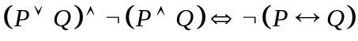
证 左边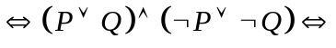
右
2、用推理规则证明 ∀x（A（x）∨ B（x）），∀x（B（x）→ ¬ C（x））,∀x C（x）∀x A（x）
证 （1）∀x C（x） 前提引入
（2）C（Y） （1） US
（3）∀x（B（x）→ ¬ C（x）） 前提引入
（4）B（Y）→ ¬ C（Y）） （3） US
（5）¬B（Y） （2）（4）I
（6）∀x（A（x）∨ B（x）） 前提引入
（7）A（Y）∨ B（Y） （6）US
（8）A（Y） （5）（7）I
（9）∀x A（x） （8）UG
3、试决定在1到250之间能被2,3,5,7任何一数整除的整数个数.
解 设A₁,A₂,A₃,A₄分别表示能被2,3,5,7整除的整数的集合，则有
A₁A₂A₃A₄A₁+A₂+A₃+A₄-A₁A₂-A₁A₃- A₁A₄-A₂A₃-A₂A₄-A₃A₄+A₂A₃+A₁A₂A₄+A₁A₃A₄+A₂A₃ A₄-A₁A₂A₃A₄.
上式中各项分别计算如下：
A₁=125,A₂=83,A₃=50,A₄=35,
A₁A₂=41,A₁A₃=25,A₁A₄=17,
A₂A₃=16,A₂A₄=11,A₃A₄=7,
A₁A₂A₃=8,A₁A₂A₄=5,
A₁A₃A₄=3,A₂A₃A₄=2,A₁A₂A₃A₄=1.
把以上数值代入得：A₁A₂A₃A₄=193,所以在1到250之间能够被2,3,5,7任一数整除的整数的个数为193.
4、设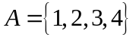，是上的二元关系，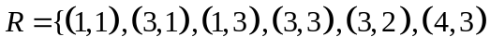，
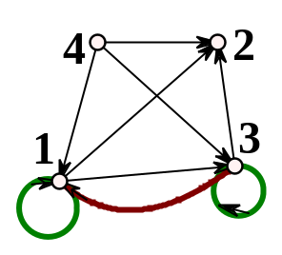
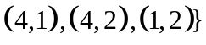。（1）画出的关系图；（2）写出的关系矩阵；（3）说明是否具有自反性、反自反性、对称性、反对称性和传递性。
解 （1）画出的关系图如右图（箭头要补）；
（2）的关系矩阵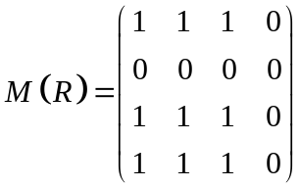；
（3）方法一 从集合形式给出的关系看，由于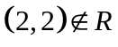，故不具有自反性；又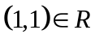，故不具有反自反性；由于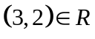，但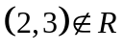，故R不具有对称性；又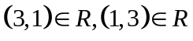，故R不具有反对称性；经计算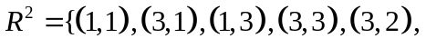
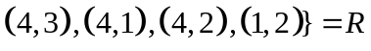，故R具有传递性。
方法二 从关系图上看，由于结点2处无反身狐，故不具有自反性；又结点1处有反身狐，故不具有反自反性；由于结点2与4之间的有向弧不是成对出现的，故R不具有对称性；又结点1与3之间的有向弧是成对出现的，故R不具有反对称性；由于不存在这样的情形：有到的有向弧，到的有向弧，但无到的有向弧。可见R具有传递性。
方法三 从关系矩阵看，由于关系矩阵的主对角线元素不全是1，故不具有自反性；又关系矩阵的主对角线元素存在非零元素，故不具有反自反性；由于该矩阵不是对称矩阵，故R不具有对称性；又由于以主对角线为对称轴的对称位置上的元素又同时为1的，所以R不具有反对称性；经计算可得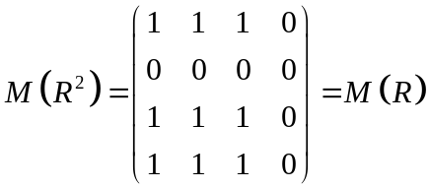，可知R具有传递性。
5、求带权为1，2，3，4，5，6，7，8的最优二元树T。
解 W(T)=102
